30kW 储能逆变器控制算法设计概要

目 录
1，概述 2
2，DC/DC控制系统设计 2
2.1 DC/DC建模 2
2.2 控制结构设计及控制器 3
2.3 电池管理 4
2.3.1 充电判断 4
2.3.2 放电判断 5
3. INV控制系统设计 6
3.1 INV建模 7
3.2 控制结构设计 7
4. 整体控制结构说明 8
5.时序设计 9
5.1 启动/关闭时序 9
6，总结 11

1，概述
本文将注重描述作为储能逆变器，其特有的控制器的结构设计。

2，DC/DC控制系统设计

2.1 DC/DC建模
DC/DC模块由4路Buck/Boost电路并联组成。当输入/输出在50%额定负载以下或直流电流小于阀值时，只有1、2路或者3、4路在工作，当功率大于50%额定功率或直流电流大于阀值时，4路同时工作。其中1、2路的PWM波相差180°角，3、4路的PWM相差180°角，用来减小直流纹波。

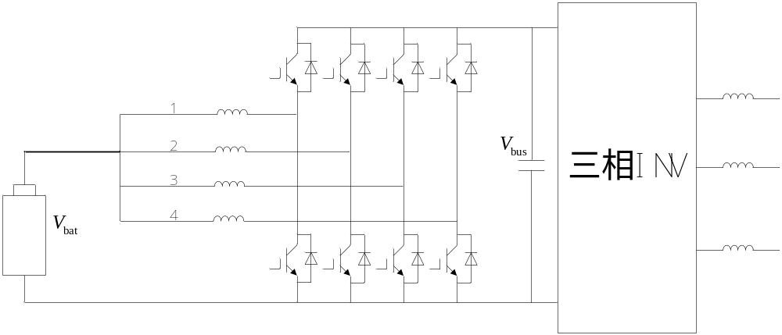图2-1 DC/DC电路拓扑
图2-2为Buck/Boost电路拓扑。开关周期为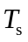，占空比为d，在0-阶段内，开关管S1导通S2关断，在-阶段内，S2导通S1关断。母线电压为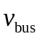、Bus上流入DC侧的电流为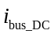、DCDC的Bus端电压为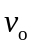、电感电压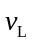、电感电流、电池侧电容电压、电池电流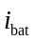、电池内阻R、电池内部电压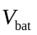。

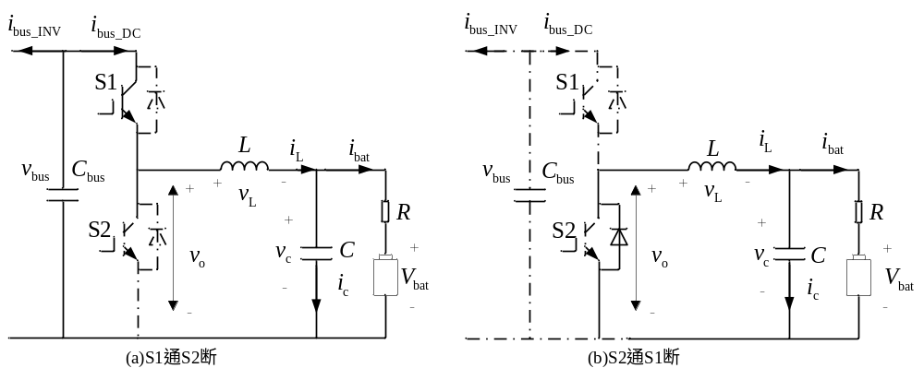图2-2 Buck/Boost电路拓扑
建立静态大信号模型，
0-阶段，S1导通时：
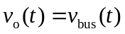 (2-1)
-阶段，S1关断时：
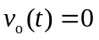 (2-2)
将公式(2-1)(2-2)在一个开关周期内取平均，
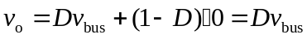 (2-3)
根据KVL、KCL得：
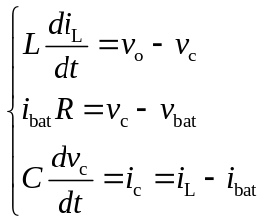 (2-4)
由式（2-4），列出其状态方程：
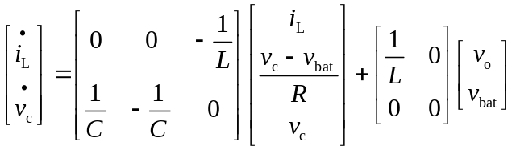 (2-5)
简化得：
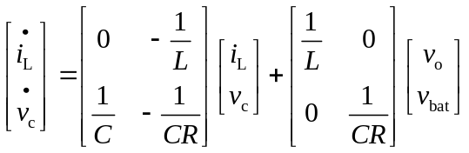 (2-6)

进行拉式变换：
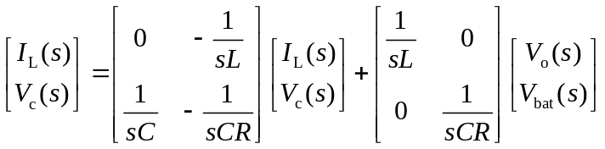 (2-6)
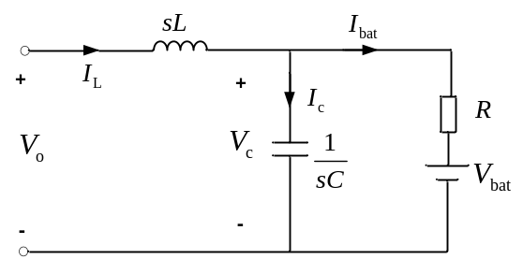
图2-3 DCDC电池端s域等效模型
绘出电池端口的模型结构，如图2-4所示
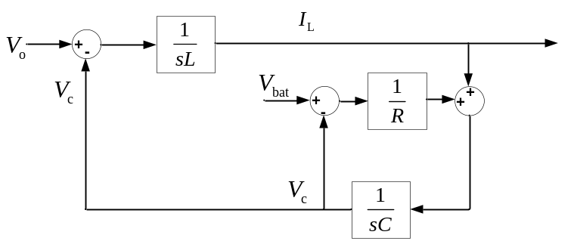
图2-4 DCDC电池端模型结构
由于电池内部电压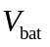无法采得，因此无法通过计算预测出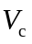的值。就是储能逆变器上对应的外部电池电压(wBatteryOutAvgVol)，已经进行了采样。
、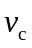、都可以采样获得，但是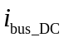没有设置电流采样，因此通过能量守恒进行推导：
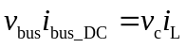 (2-7)
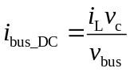 (2-8)
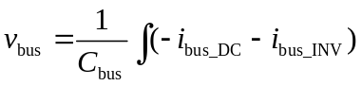 (2-9)
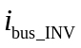可通过交流侧输出功率能量守恒进行推导。
可知，通过控制、的大小与方向，可以由能量守恒，从而控制给Bus电容充放电，从而控制。
因此，根据图2-4，代入式（2-7）、（2-8）、（2-9）的关系式，得
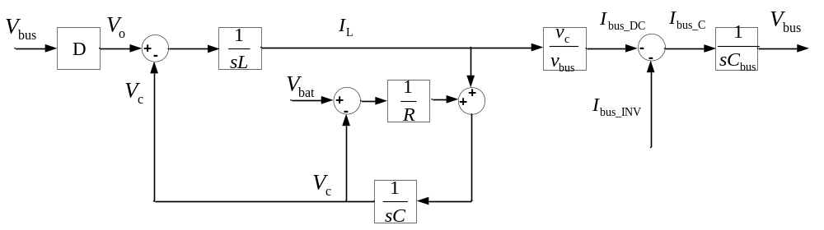
图2-5 DCDC整体模型

2.2 控制结构设计及控制器
采用电流内环、电压外环的控制方式对DCDC进行控制，其中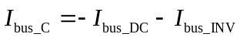为流入Bus电容上的电流。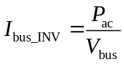。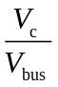为电流环解耦量，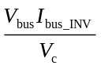为电压环解耦量。
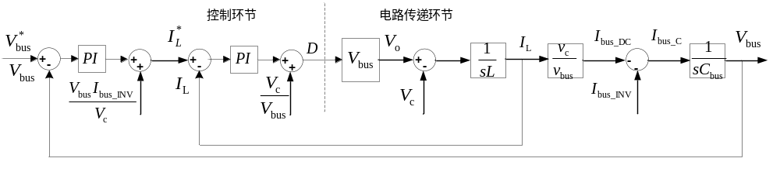
图2-6 DCDC解耦控制图
由于电池内部电压无法采得，所以考虑与之间的传递函数，直接通过采样获得。
电流控制环传递函数，经过解耦后，且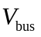可看作比例环节省略，简化如下
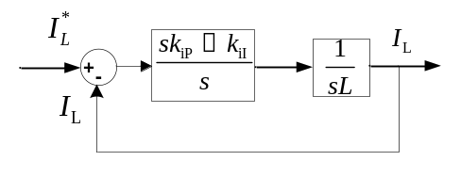
图2-7 解耦后的电流环控制回路
电流环开环传递函数：
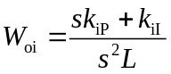 (2-10)
电流环闭环传递函数：
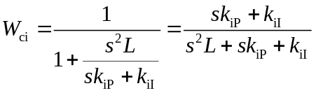 (2-11)
电压控制环传递函数，经过解耦后，且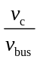可看作比例环节省略，简化如下
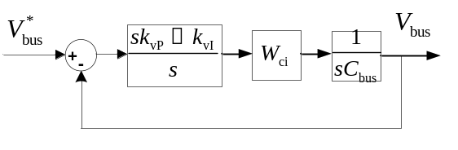
图2-8 解耦后的电压环控制回路
电压环开环传递函数：
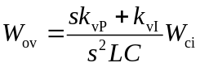 (2-12)
电压环闭环传递函数：
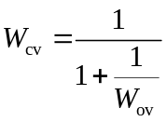 (2-13)

2.3 电池管理
电池管理涉及到电池充放电管理、电池容量估算、电池测试与故障诊断、电池安全保护、单体电池间的均衡等。通常，电池管理应由监控完成，理想情况下，逆变器仅需要根据监控指令，执行监控的充放电指令即可。由于目前监控的定义和指令尚不清楚，因此，有必要在逆变器端维持最基本的状态判断和保护功能。
电池充放电分为几种状态：
充电：恒流充电或恒功率充电、恒压充电、恒压浮充（铅酸电池）
放电：恒流放电或恒功率放电、放电保护
规定电池充电时电流方向为负，电池放电时电流方向为正。

2.3.1 充电判断
储能逆变器接收到充电指令后进入充电状态，根据充电指令，进行恒流充电或恒功率充电。电池充电是靠逆变器控制的电池端口电压与电池内部电压存在电压差，从而形成充电电流，由于逆变器控制的电池端口电压不能超过设定的电池电压上限，因此当电池电量达到一定值后，逆变器将自动退出恒流或恒功率充电，将电池端口电压控制在电压上限，进行恒压充电。对于铅酸电池，在进入恒压充电状态后，当充电电流小于“浮充转换电流”阀值后，逆变器将转入恒压浮充状态，此时逆变器控制的电池端口电压将维持在恒压浮充电压点。
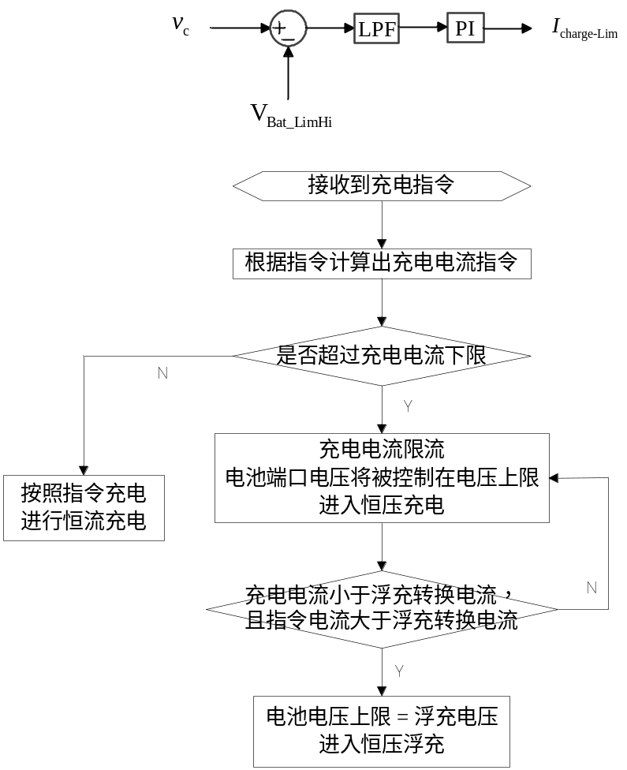
图2-9 逆变器充电状态转换

2.3.2 放电判断
储能逆变器接收到放电指令后进入放电状态，根据放电指令，进行恒流放电或恒功率放电。电池放电是靠逆变器控制的电池端口电压与电池内部电压存在电压差，从而形成放电电流，由于逆变器控制的电池端口电压不能超过设定的电池电压下限，因此当电池电量达到一定值后，逆变器将自动退出恒流或恒功率放电，将电池端口电压控制在电压下限，进入放电保护状态。
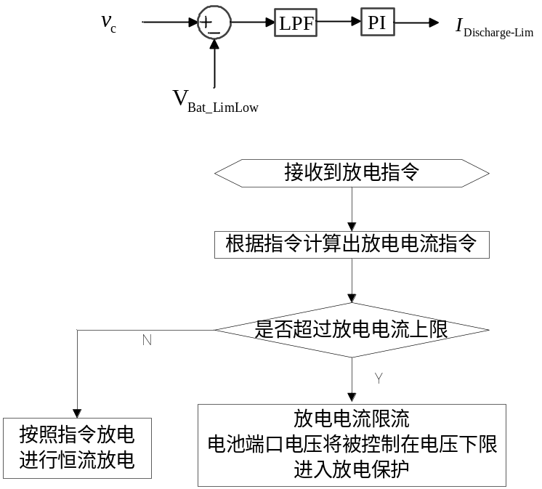
图2-10 逆变器放电状态转换
电池的充放电指令需要由上级调度给定，电池的相关参数需要在待机时输入储能逆变器。逆变器可以根据电池参数，自动进入各种充放电状态，也可以与BMS建立通讯后从BMS获得指令。

3. INV控制系统设计
Bus电压由逆变端和直流端共同控制。通过控制Bus稳定可控制功率的流动方向，即Bus是从市电获取能量还是往市电输送能量。所以INV控制系统设计不仅包含逆变电流的控制，还包含Bus电压的控制。
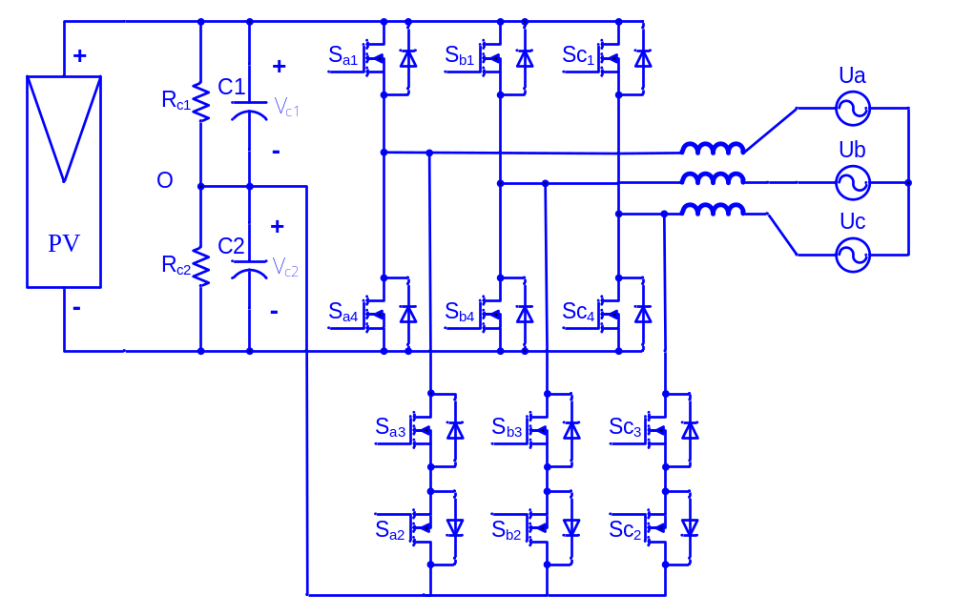
图 3-1 T字型三电平逆变器拓扑及符号定义

3.1 INV建模
如同DC/DC部分，在设计控制结构之前，应先建立INV模型。主要包括逆变器模型和Bus模型。逆变器模型主要针对滤波电感建立的模型。通过建立Bus模型，从而建立起Bus电压与逆变器有功电流之间的关系。
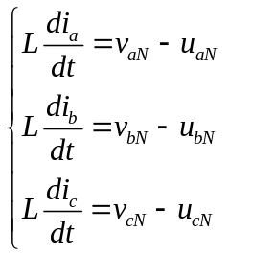，通过Clark和Park变换可得 ， 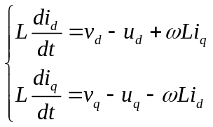（3-1）
根据输入输出功率平衡关系，可得Bus电压模型为
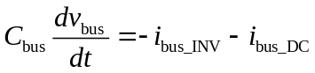 （3-2）
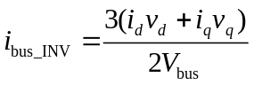 （3-3）

3.2 控制结构设计
根据对象模型，可设计得到逆变控制框图如图7所示。从图中可以看出，Bus电压环是外环，电压控制器输出作为内环逆变电流环的参考电流。电流环采用了具有解耦的矢量控制策略，并且具有电网电压前馈，可增强电流环的动态响应能力。同时，使用了矢量调制策略。整个系统构成了矢量控制加矢量调制的控制结构。
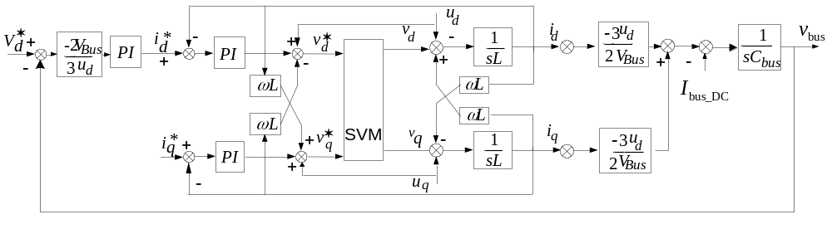
图3-2 逆变器控制系统框图

4. 整体控制结构说明
Bus电压由逆变端和直流端共同控制。通过给INV和DCDC控制系统不同的Bus参考电压，即可控制功率的流动方向。
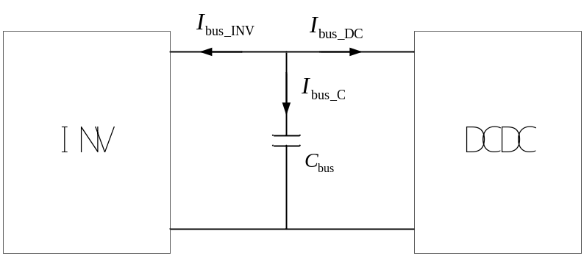
图4-1
充电时
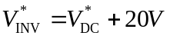 （4-1）
根据充放电指令，计算出交流电流的上下限，
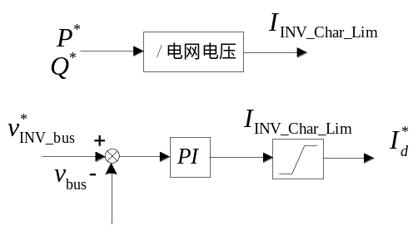
图4-2 交流电流充电指令计算
此时，逆变端的Bus参考电压比直流端高，由于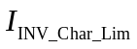的限制，逆变端充电电流被限值，逆变端电压控制环处于饱和状态。 最终Bus电压由DCDC控制在。
放电时
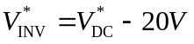 （4-2）

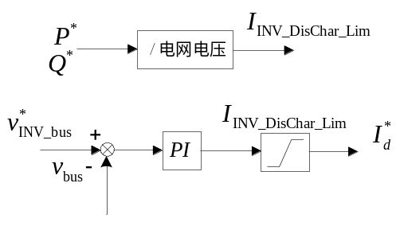
图4-3 交流电流放电指令计算
此时，逆变端的Bus参考电压比直流端低，由于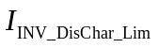的限制，逆变端充电电流被限值，逆变端电压控制环处于饱和状态。 最终Bus电压由DCDC控制在。

5.时序设计

5.1 启动/关闭时序
启动/关闭时序关系着系统的运行过程。此时序定义了系统从启动到正常运行，再到关
闭的过程。系统的工作时序即为软件系统的状态机。在原运行模式基础上，设计出合理的状态机有利于各功能的实现，有利于软件结构的组织、有利于程序的设计和阅读。
逆变器在运行过程中存在几种状态，即PowerOnMode，PreCheckMode，InvRunMode，FaultMode，ShutMode，BootloaderMode。

表5-1 状态机任务分配列表
系统工作模式分类 | 系统各模式中执行的功能
PowerOnMode | 等待运行指令，并在接到运行指令后初始化参数
PowerOnMode | 电池电压检测，判断是否达到启动电压范围
PowerOnMode | 相序检测
PowerOnMode | ISO检测
PowerOnMode | GFCI检测
PowerOnMode | 启动方式判断（DC/AC）
PowerOnMode | 故障处理
PreChkMode | 从DC侧启动 | DC侧软起：Bus电压软起
PreChkMode | 从DC侧启动 | Relay检测
PreChkMode | 从DC侧启动 | 逆变检测：开环电压检测
PreChkMode | 从AC侧启动 | Relay检测
PreChkMode | 从AC侧启动 | 逆变检测：Bus充电、开环电压检测
PreChkMode | 从AC侧启动 | AC侧软起：电池电压软起、电池黑启动
PreChkMode | 故障处理
InvRunMode | 电池状态处理、控制参数修改
 | DCDC单双路切换
 | 热备份处理
 | 故障处理
FaultMode | 故障判断、故障消失后自动转PowerOnMode模式
ShutMode | 强制重启处理
BootMode | 复位芯片，进入Bootloader程序

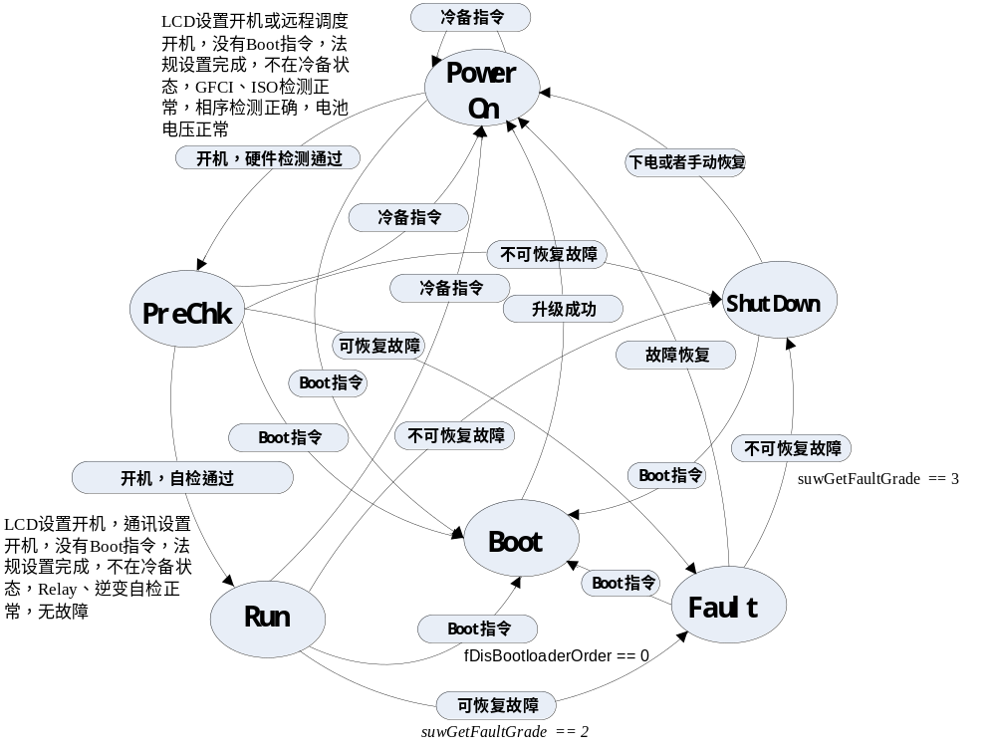
图5-1 状态迁移图
逆变器开机后，进入自学习状态。满足条件后从自学习状态进入PowerOn状态。逆变器在PowerOn状态下检测后台开机指令，在接收到开机指令后进入。检测通过后进入PreChk状态。具体检测项目见前述4.1节。
在PreChk状态下，进行软件开机检测，包括BUS与Bat电容充电，逆变桥自检， relay检测与闭合，最终向外输出能量，具体检测项目见前述4.1节状态机任务分配及PreChk流程图，检测完成后进入运行状态。
在运行状态下监测逆变器运行情况，响应相关指令和告警状况。并进行相应处理。
在PreChk和运行状态下，如果接收到冷备指令，则进入PowerOn状态。若在其他状态下接收到冷备指令，则置冷备标志，在故障消失或者二次启动后进入冷备状态。
在上述三种状态下，若发生可恢复故障，则进入Fault状态。若发生不可恢复故障，则进入ShutDown状态。
进入Fault状态的逆变器，当相关告警消失后，自动进入PowerOn状态进行二次开机。进入ShutDown状态的逆变器，除非人为干预或者掉电，否则不会进行二次启动。
任何状态下，当收到Boot指令时，都会置Boot标志，置Boot状态，关机后进入Boot状态。Boot完成后，自动进入PowerOn状态重启。
软件系统包含以下12各部分：
表5-2 软件模块文件分类表
序号 | 模块名称 | 文件名
1 | I2C通讯模块 | I2C.c / I2C.h
2 | RS485通讯模块 | RS485.c / RS485.h
3 | SCI通讯模块 | SCI.c / SCI.h
4 | TIMER定时模块 | TIMER.c / TIMER.h
5 | CAP捕获模块 | CAP.c / CAP.h
6 | PWM模块 | PWM.c / PWM.h
7 | AD模拟数据处理和中断模块 | AD.c / AD.h
8 | BiDirDCController控制模块 | BiDirDCController.c / BiDirDCController.h
9 | InvController逆变控制模块 | InvController.c / InvController.h
10 | PROTECT保护功能模块 | PROTECT.c / PROTECT.h
11 | SYSCTR系统控制模块 | SYSCTR.c / SYSCTR.h
12 | MAIN主程序模块 | MAIN.c / SysDefine.h

6，总结
本文主要描述了30kW储能逆变器的控制算法的设计，对于与36kW光伏逆变器重复的控制功能，如PLL设计、LVRT设计、绝缘阻抗检测等，本文未作描述。本文对认识和了解储能逆变器控制系统有重要的作用，为后续编程实现，奠定了基础。

